МБОУСОШ №39

им.Т.С.Дзебисова

*Внеклассное мероприятие- физический вечер:*

Подготовила учитель физики :Суанова Ф.К.

Г.Владикавказ

2013г.

***ФИЗИЧЕСКИЙ ВЕЧЕР.***

ЦЕЛИ: - привитие интереса к предмету;

Подготовительный этап:

- выбираются ведущие вечера:

а)две девушки (10-11 класс) с артистическими наклонностями хорошим знанием физики, эрудицией, находчивостью, умением работать с аудиторией и владеть ей;

б)двое юношей старших классов – постановщиков физических опытов;

- выбираются ответственные за подготовку оборудования для сцены и осуществления выноса ''черных ящиков'' по ходу сценария (2-3 юношей старших классов);

- выбирается ''эрудит'', знающий ответы на все вопросы вечера, ккоторому в случае затруднения обращаются ведущие за разъяснением по ходу вечера;

- приготовить черные ящики – большие картонные коробки, окрашенные в черный цвет;

- продумать оформление зала. Для оформления можно использовать стенгазеты, плакаты, выпущенные классами во время Недели физики. В глубине зала –два плаката с афоризмами

Козьмы Пруткова:' 'Смотри в корень!'' и ''Усердие все превозмогает!''; высказывание Крылова

''На свете чудеса рассеяны повсюду, да не всегда их каждый примечал''.

**Х О Д В Е Ч Е Р А:**

1.**Вступление.**

- Первый ведущий рассказывает, что такое черный ящик, и каково его назначение.

В ящике упрятан конкретный прибор, предмет и надо раскрыть тайну ящика путем наводящих вопросов.

- Второй ведущий информирует о порядке проведения вечера и призывает ребят при обдумывании любого вопроса, опыта следовать совету Козьмы Пруткова ''Смотри в корень!''.

2.**Разминка.**

-Ведущие по очереди предлагают ребятам загадки на тему ''Физика вокруг нас'' и к каждой загадке ставят физический вопрос.

ПРИМЕРЫ загадок и вопросов к ним.

**1**.Чего в шкаф не спрячешь? (луч света)

**Вопрос**: Какого цвета белый свет?

**Ответ:**Белый свет сложный, состоит из семи цветов: красный; оранжевый; желтый; зеленый; голубой; синий; фиолетовый.

**2**.Горя не знают, а горько плачут. Что это? (облака)

**Вопрос:** Что больше: облако или его тень?

**Ответ:** Облако отбрасывает суживающийся к земле конус полной тени, высота которого из-за значительных размеров облака велика. Поэтому тень облака на Земле мало отличается по размерам от самого облака.

**3**.В воде не тонет и в огне не горит. Что это такое? (лед)

**Вопрос:** Когда лед может быть нагревателем?

**Ответ:** Когда другое тело, находящееся в соприкосновении со льдом, имеет температуру ниже температуры льда.

**4**.Лежит на земле: ни закрасить, ни соскоблить, ни завалить. Что это такое? (тень)

**Вопрос:** Как получить от одной палки тень разной длины?

**Ответ**: Нужно наклонить её под разным углом по направлению к Солнцу.

**5**.Заревел медведь на все горы, на все моря. Что это такое? (гром)

**Вопрос:** На улице гроза, идет сильный дождь. Какое явление мы зафиксируем раньше: услышим гром или увидим молнию?

**Ответ**: Раньше мы увидим вспышку молнии, а позднее услышим раскаты грома. Так будет потому, что скорость распространения света 300 000 км/с, а звука при нормальных условиях и 20 градусах С – 340 км/с.

**6**.Что идет, не двигаясь с места? (время)

**Вопрос:** Всегда ли время идет с одинаковой скоростью?

**Ответ:** Нет; его ход зависит от скорости движения системы отсчета?

**Раскрытие тайн ''черных ящиков''**

**1-й ведущий** (обращаясь к ребятам).

Назовите будильник времен Александра Македонского.

После нескольких ответов кто-то, наконец говорит ''Петух''. Этот ответ и был задуман. Ассистенты вносят ''черный ящик''. Ведущий раскрывает ящик и, к удивлению

учащихся, подает отгадавшему петуха, склеенного или вырезанного из твердой бумаги.

А к его лапке привязана бирка со словами: ''Не дразнить, клюется!''

2-**й ведущий.**

Предлагаю такое задание: назовите первый экипаж человека. (Ребята дают самые разные ответы.)

Ассистенты вносят ''черный ящик'' – второй. Раскрывают его и вынимают…игрушку-детскую коляску.

Ведущий вновь обращается к ребятам, задавая **вопросы:** Какие силы возникают в рессорах коляски и каково устройство рессор, их назначение?

**Ответ:** возникают силы упругости. Рессоры состоят из упругих пружин. При езде по плохой дороге сохраняют плавность хода – движения в результате своей деформации.

Другой учащийся может добавить, что рессорами снабжены все средства передвижения:

автомобили, автобусы, поезда и даже самолеты.

**1-й ведущий.**

А сейчас физическая пауза! ( ставятся занимательные физические опыты собъяснением их сути)

**Опыт 1**. Вареное яйцо ''вползает'' в бутылку.

Берем молочную бутылку (пол-литровую из-под кефира, можно литровую), вареное вкрутую куриное яйцо, очищенное от скорлупы, кусок бумаги и спички. Показываем, что яйцо, положенное на горлышко бутылки не проваливается внутрь. В бутылку опускают горящую бумагу и вновь кладут яйцо на горлышко. Через некоторое время оно проваливается внутрь

бутылки. Почему? – задает залу вопрос ведущий.

**Опыт 2**. Стакан закрывают плотной картонкой на которую кладут монету. При резком выбивании картонки, монета проваливается в стакан.Почему?

**Опыт3**. Стакан наполняют водой и закрывают бумагой. Перевернув в таком виде стакан, вода из стакана не выливается. Почему?

**2-й ведущий**. Продолжаем раскрывать тайны черных ящиков.

**Вопрос к залу**: Заменитель футбольного мяча. Что это?

Выслушав ответы (надувной шар, картофелина, бумажная коробка и другие), он извлекает из ''черного ящика'' консервную банку.

**2-й ведущий** (обращается к отгадавшему). На крышке и днище банки выштампованы концентрические окружности – гофры. Каково их назначение?

**Ответ**: гофры дают возможность крышке и днищу сильно деформироваться при попадании, например, в теплое помещение, при этом содержимое банки может расширяться за счет её выгибания. Если бы гофры отсутствовали, то при нагревании в банках могли бы возникнуть щели, что привело бы к порче консервов.

**1-й ведущий**. Вопрос: Когда футболист почувствует сильнее удар мяча: когда бежит навстречу мячу; когда бежит от мяча или когда стоит неподвижно?

**Ответ**: когда бежит навстречу мячу, так как в этом случае скорость мяча относительно человека в сумме больше, чем его скорость относительно земли.

**2-ведущий**. Продолжаем раскрывать тайны ''черных ящиков''. (Задает очередной **вопрос залу**)

Гром и молния и днем и ночью в любую погоду. Что это?

После того, как выслушаны различные ответы, ассистент выносит 4-й ''черный ящик''.

Открывает его и достает оттуда большую расческу. На ней бирка со словами: ''Погаси свет и хорошенько расчешись мной.'' Ведущий вызывает из зала желающего. Гасят свет и наблюдают, что происходит.

**2- ой ведущий** обращается в зал с **вопросом**: ''Почему слышно потрескивание – ''гром'' и наблюдается свечение – ''молния''?

Первый ведущий проводит еще опыт с электрофорной машиной – разряд между шарами.

Затем задает вопрос залу:

-Какой формы бывают молнии?

-Почему молния раскалывает деревья?

-Почему говорят, что молния может находить зарытые под землей клады?

-Почему у альпинистов существует правило: ночуешь высоко в горах, все металлические предметы собери и положи отдельно подальше от лагеря.

-Почему во время грозы нельзя прятаться под большими деревьями и бежать в открытом поле?

**2-ой ведущий**.

В этом ящике – '' думающая '' машина. Что это за машина?

После нескольких ответов ведущий раскрывает ящик, достает микрокалькулятор.

Он вручает отгадавшему и правильно рассказавшему хотя бы в общих чертах об устройстве и принципе действия ЭВМ.

**1-ый ведущий**. А теперь давайте поиграем. Далее проводит игру на перетягивание каната.

(цель: дать физическое обоснование игре на перетягивание каната).

*Чтобы игра имела познавательное значение, ведущий должен сначала вместе с присутствующими вспомнить формулировку 3 закона Ньютона, а затем предложить командам ответить на следующий вопрос: '' Если по законам физики на обе команды со стороны каната действуют одинаковые по модулю силы, которые направлены в противоположные стороны, то команды тоже действуют на канат с одинаковыми по модулю и противоположными по направлению силами. Почему же все-таки одна из команд перетягивает канат и побеждает?''*

Затем проводится состязание на перетягивание каната. Это состязание оценивается двумя баллами: один – за полный и правильный ответ; другой – за победу и ловкость.

**Ответ**: *Команды действуют друг на друга через канат с разными по модулю силами.*

*Команды стоят на полу, упираясь в его шероховатую поверхность и отталкивают землю назад. По 3 закону Ньютона земля действует на каждую команду с такой же по модулю силой, но противоположно направленной. Таким образом, взаимодействие команды с землей обеспечивают перетягивание каната той команде, которая оказывается сильнее, т.е. сильнее опирается о землю.*

**2- ой ведущий**. И наконец – изюминка нашего вечера!

*Вызывает желающего распаковать 6-ой ''черный ящик''. Учащийся сначала вынимает один, потом второй, затем третий и т.д. В последнем – тарелка, на которой лежит обыкновенная изюминка (ребята из зала этого не видят). Ведущий предлагает ученику посмотреть на изюминку через двояковыпуклую линзу, предупреждая, чтобы он не говорил залу, что увидел. Затем подходят по очереди другие ребята. Когда поток желающих иссякнет, из ящика извлекают тарелку с изюминкой и показывают всему залу.*

1. **ый ведущий** (поясняет). Это и есть изюминка нашего вечера. Большего мы вам не обещали. Чем богаты, тем и рады. Есть один еще маленький вопрос: ''Куда исчезла энергия солнечного света при сушке винограда для получения изюминки?''

**Ответ**: пошла на испарение влаги и биологические процессы.

**Заключение.**

Оба ведущих говорят хором, обращаясь к залу: ''Мы раскрыли с вами тайны только шести черных ящиков. Надеемся, что это стало для вас интересным походом в мир природы и физики. Мы ждем предложений и вопросов для еще одной ''встречи'' с черными ящиками. Всего вам доброго!''

**Подведение итогов.**

Слово председателя жюри, вручение призов победителям.

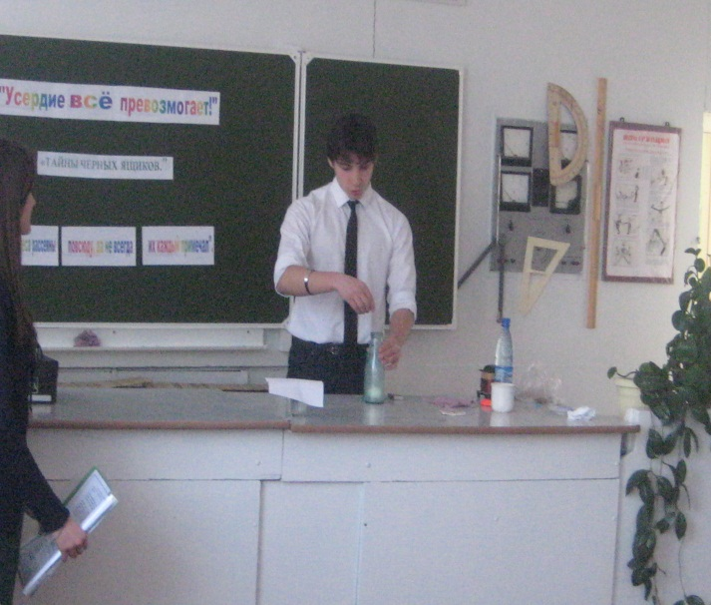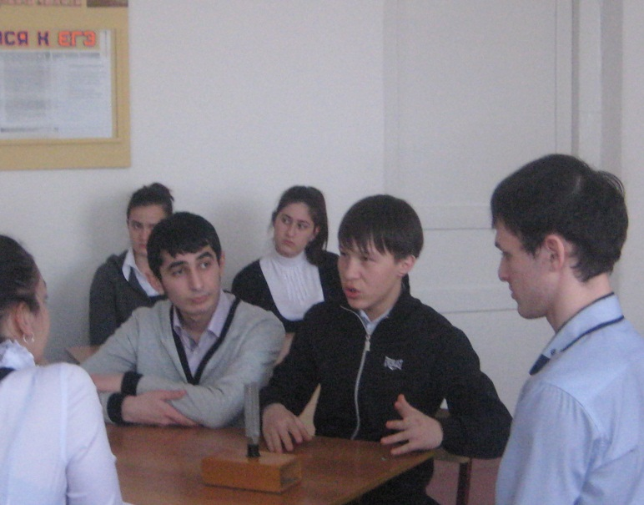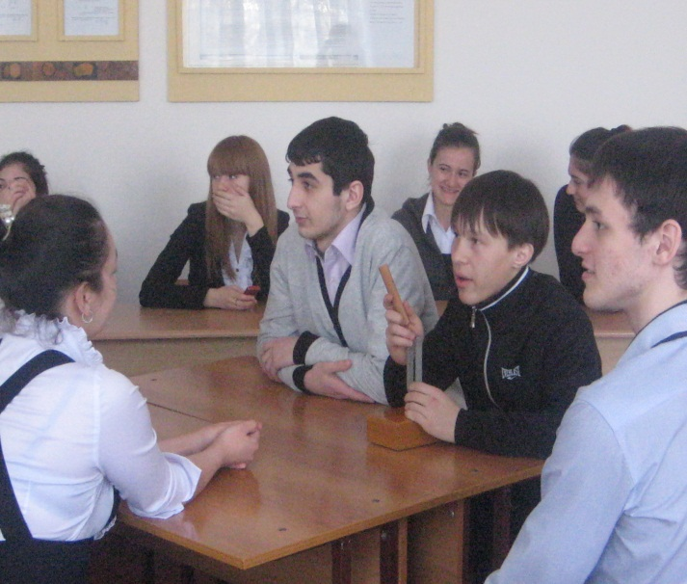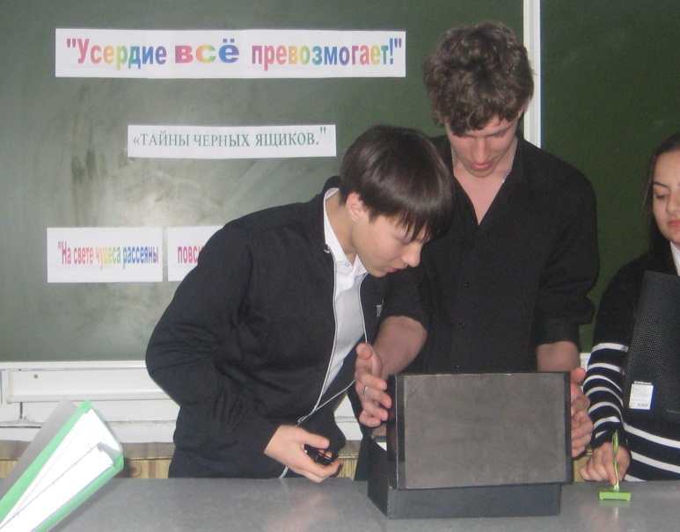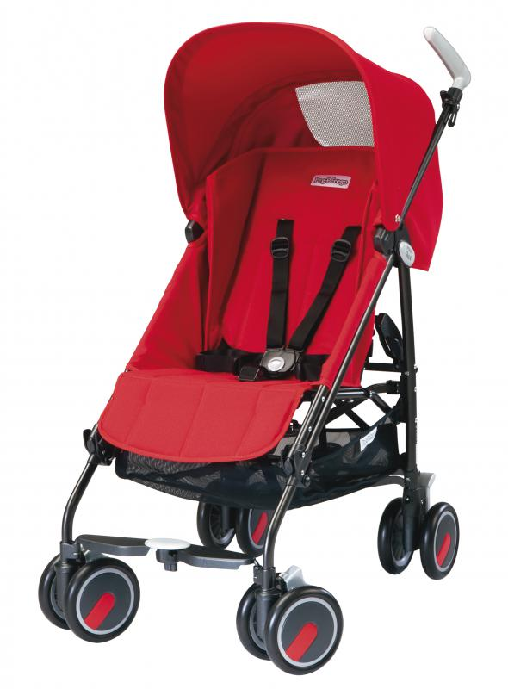

[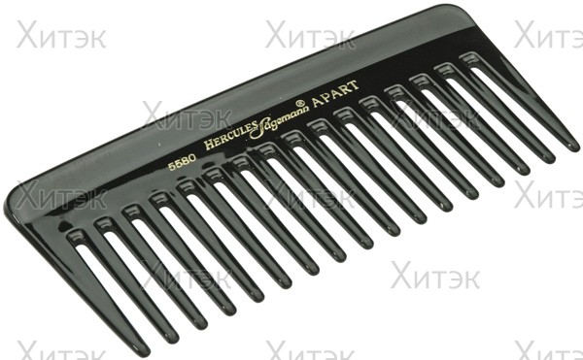](http://p.spb.hitekgroup.ru/f/products/20/761259/4b683b50.jpg)